INDICAÇÃO Nº 05376/2013

Sugere ao Poder Executivo Municipal remover mato e terra que invadiram a via, na Avenida da Amizade, próximo ao bairro Parque Planalto.

**INDICA** ao Senhor Prefeito Municipal, na forma regimental, determinar ao setor competente que tome providências no sentido de remover mato e terra que invadiram a via, na Avenida da Amizade, próximo ao bairro Parque Planalto.

**Justificativa:**

Conforme visita realizada, este vereador pôde constatar que nesse trecho da avenida o mato e terra estão invadindo uma parte da via, gerando risco de acidentes. É necessário realizar a limpeza do local. (foto anexa).

Plenário “Dr. Tancredo Neves”, em 02 de outubro de 2013.

**ADEMIR DA SILVA**

-Vereador-

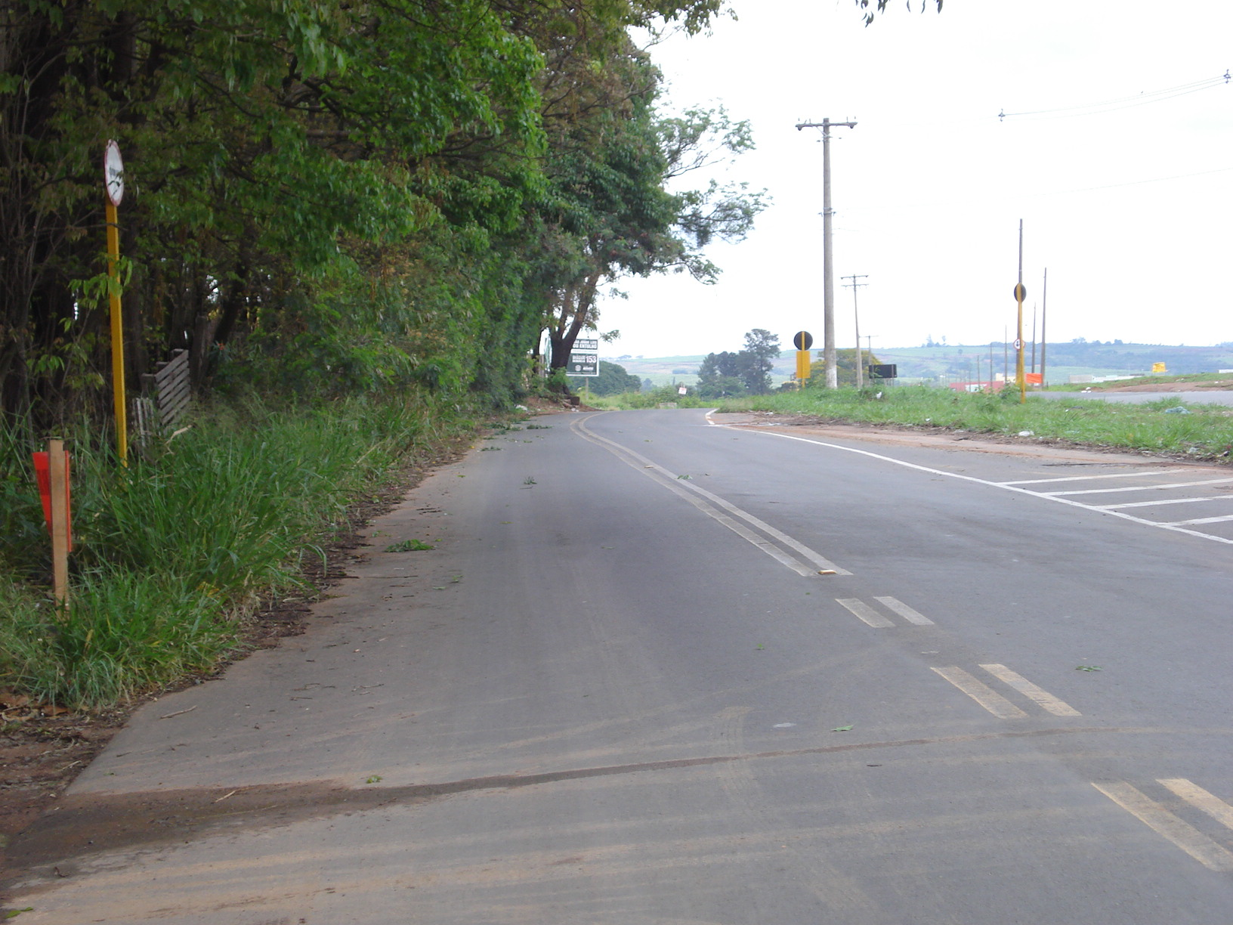

Remover mato e terra que invadiram a via, na Avenida da Amizade, próximo ao bairro Parque Planalto.

**ADEMIR DA SILVA**

-Vereador-